Steckbrief | Tabelle einfügen | M+I
Nun geht es darum, aus den gesammelten Informationen einen Steckbrief zu erstellen. Dies machst du in Word am besten in einer Tabelle. Achte darauf, dass du irgendwo in der Tabelle noch Platz für ein Bild hast (wird im nächsten Arbeitsschritt eingefügt). Folge der untenstehenden Anleitung Schritt für Schritt.

Einfügen einer Tabelle im Word
Tabelle einfügen:  Um eine Tabelle einzufügen, klickst du auf Einfügen > Tabelle indem du den Pfeil über das Raster bewegst, kannst du die gewünschte Anzahl von Zeilen und Spalten auswählen. |  | 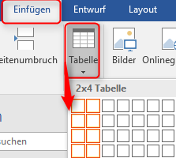
Zellen verbinden:  Durch Verbinden von Zellen kannst du aus zwei oder mehreren Zellen eine Zelle machen. Hierfür musst du zuerst die gewünschten Felder markieren und danach bei Tabellentools > Layout auf «Zellen verbinden» klicken. Somit kannst du beispielsweise Platz für ein Bild schaffen. | 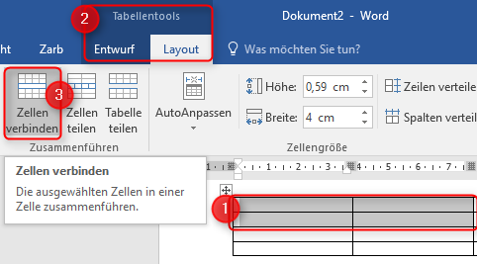
Spalten/Zeilen zusätzlich einfügen:  Falls du plötzlich noch mehr Platz benötigst, kannst du auch später noch Zeilen und Spalten einfügen. Hierfür musst du so viel Felder in der Tabelle markieren, wie du neu einfügen möchtest. Anschliessend unter Tabellentools > Layout Zeilen/Spalten einfügen. | 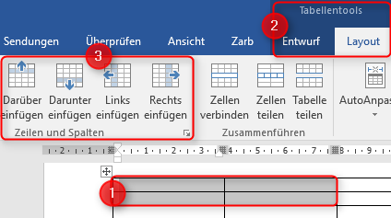

Sobald du die Tabelle nach deinen Wünschen erstellt hast, kannst du mit dem Verfassen des Steckbriefs beginnen.
Achte darauf, dass du zuunterst im Steckbrief die Internetseite, von der du die Informationen hast, angibst.
Lehrerkommentar und Lösungen zu Auftragsblatt 2:
Zielstufe: 5./6. Klasse

Die Lehrperson erklärt den Schülerinnen und Schüler, dass sie einen Steckbrief mithilfe einer Word-Tabelle erstellen. Dieser Steckbrief soll beim Vortrag eine Hilfe sein. Ebenfalls kann dieser Steckbrief anschliessend im Schulzimmer aufgehängt werden. Bei der Quellenangabe genügt es, wenn nur die Internetseite angegeben wird (bspw. www.helles-koepfchen.de)
Die Lehrperson weist die Schülerinnen und Schüler darauf hin, dass sie zwischendurch das Dokument immer wieder speichern sollen, damit nichts verloren geht.
Voraussetzungen der Schülerinnen und Schüler:
Es wird davon ausgegangen, dass die Schülerinnen und Schüler bereits mit Tabellen gearbeitet haben. Dies ist somit eher eine Repetition. Einzelne Funktionen, bspw. «Zellen verbinden», können aber auch ganz neu sein für die Schülerinnen und Schüler. Deshalb ist es wichtig, dass die Lehrperson die Schülerinnen und Schüler gut unterstützt und falls nötig einzelnen Schülerinnen und Schüler die verschiedenen Funktionen genau erklärt. Hierbei kann ebenfalls eine Beispieltabelle hilfreich sein (siehe unten). Das Beispiel bezieht sich zwar auf einen ganzen Kontinent (Afrika), um den Schülerinnen und Schüler keine konkret übernehmbare Vorlage zu präsentieren.

Name: Afrika | Bild
Fläche: 30,2 Millionen km²
Einwohner: ca. 1,1 Milliarden
Tiere:  - Elefant: der afrikanische Elefant ist das grösste gegenwärtig lebende Landsäugetier…  - Flusspferde: …  - Nashörner: …  - Giraffen: …  - Zebras: | Spezialitäten:  - Kochbananen…  - Süsskartoffeln…  - Maniok (Wurzel eines tropischen Strauchs)  - usw.
Wissenswertes:
- Die Hälfte aller Afrikaner ist jünger als 15 Jahre.
- Die afrikanische Sahara ist die grösste Wüste der Welt.
- usw.
Internetseiten:
- www.blinde-kuh.de
- www.fragfinn.de

